- 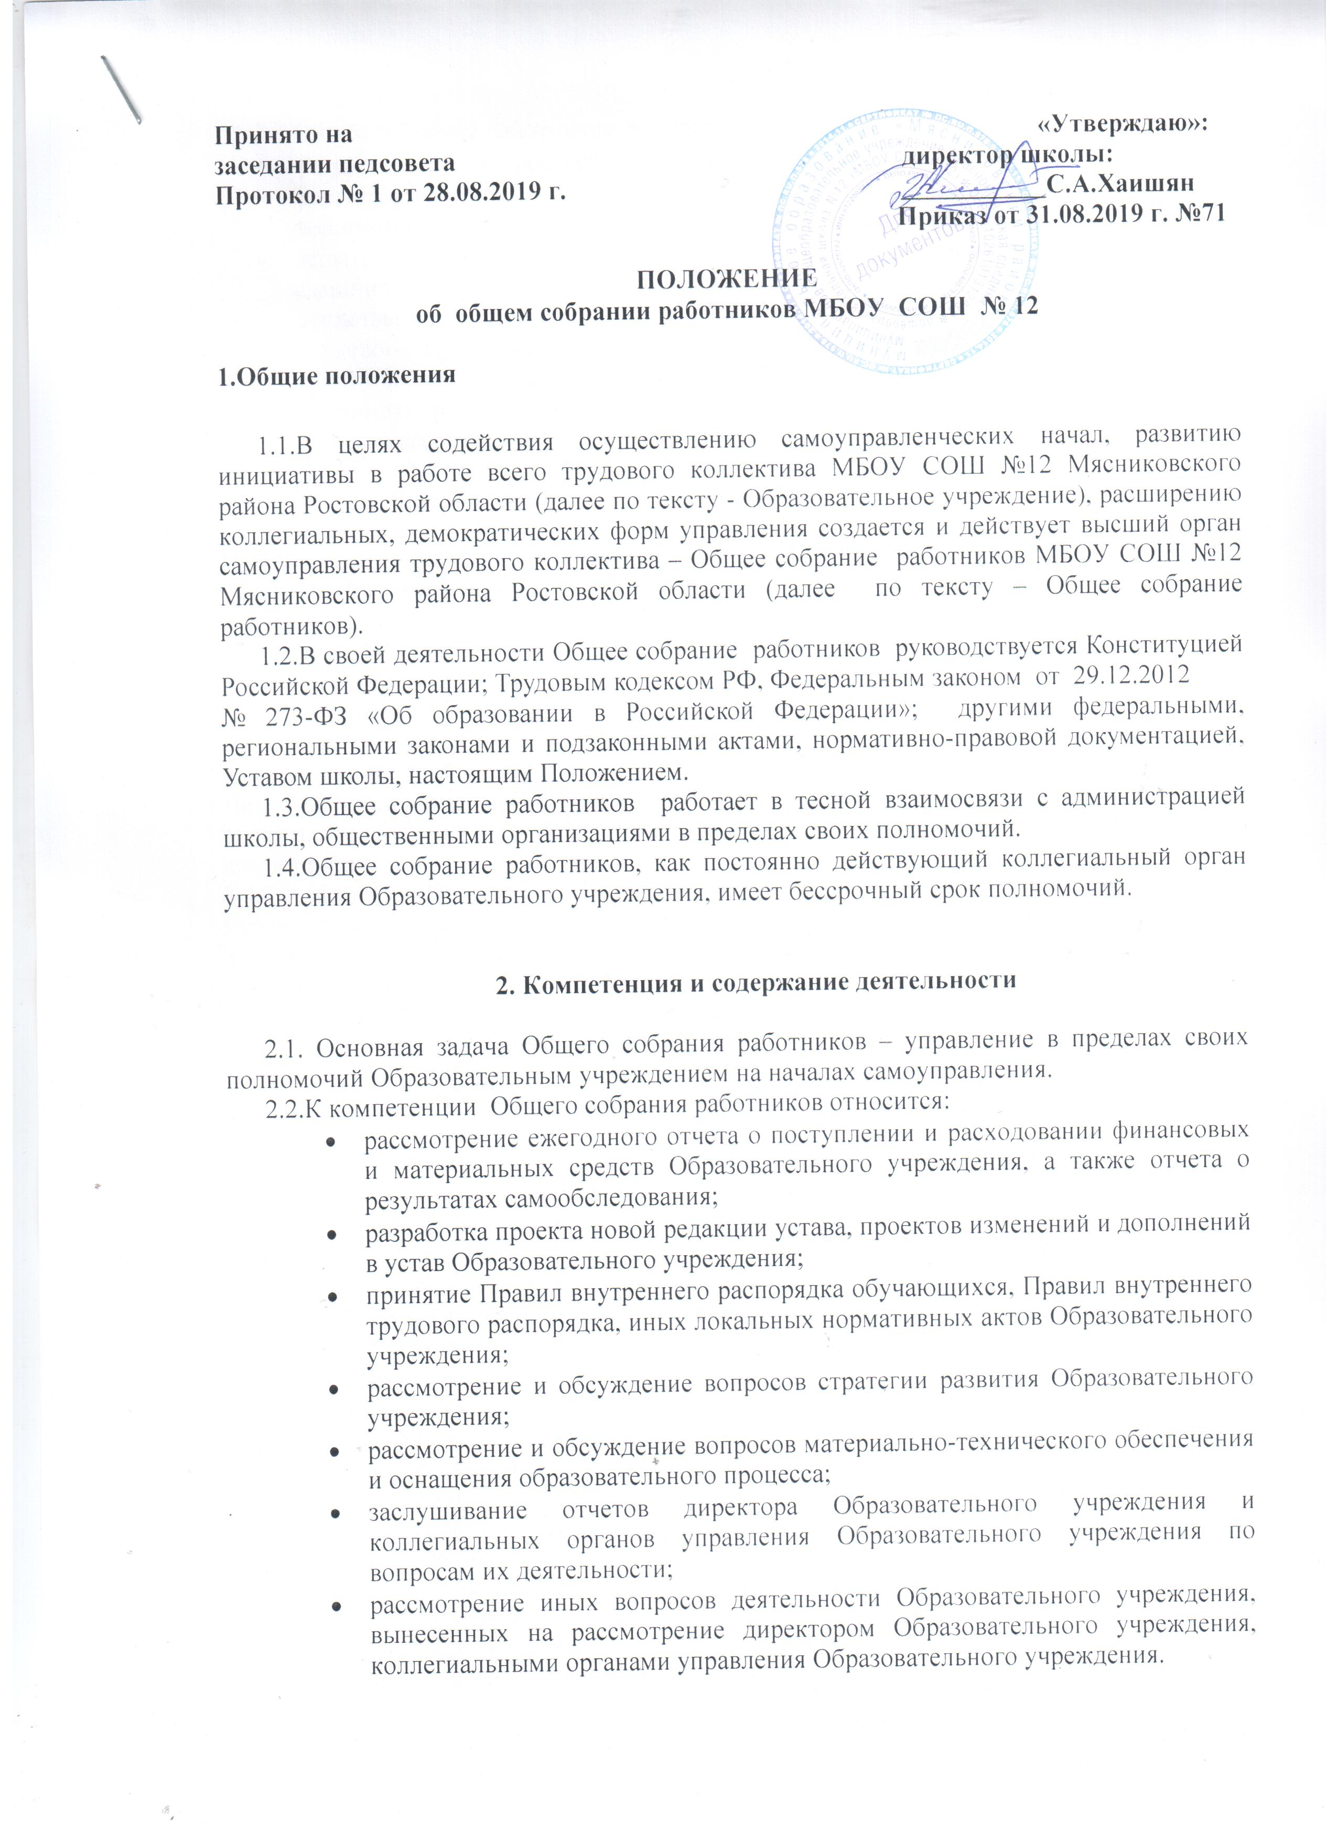

2.3.Общее собрание работников вправе:
- рассматривать вопросы самоуправления трудового коллектива;
- формировать при необходимости органы самоуправления, определять их полномочия, права, обязанности и ответственность их членов;
- решать вопрос о необходимости заключения коллективного договора с администрацией, рассматривать его проект, поручать уполномоченным представителям
трудового коллектива подписывать его от имени трудового коллектива, давать оценку выполнения администрацией коллективного договора;
- принимать решения о вхождении трудового коллектива в состав объединений (союзов, ассоциаций, региональных и иных объединений) трудовых коллективов.

3. Порядок подготовки и проведения общего собрания работников

3.1. Собрание созывается по мере надобности, но не реже одного раза в год. Инициатором созыва Собрания может быть Учредитель, директор, профессиональный союз или не менее одной трети работников.
3.2.В состав Общего собрания входят все работники Образовательного учреждения.
3.3. Общее собрание работников считается правомочным при условии участия в нем 50 % и более от числа работников школы.
На заседания Общего собрания могут быть приглашены представители Учредителя, общественных организаций, органов муниципального и государственного управления. Лица, приглашенные на собрание, пользуются правом совещательного голоса, могут вносить предложения и заявления, участвовать в обсуждении вопросов, находящихся в их компетенции.
3.4. На заседании Общего собрания работников избирается председатель и секретарь.
Руководство Общим собранием работников осуществляет председатель, которым по должности является руководитель Образовательного учреждения. Ведение протоколов Общего собрания работников осуществляется секретарем, который избирается на первом заседании Общего собрания работников сроком на один учебный год. Председатель и секретарь Общего собрания работников выполняют свои обязанности на общественных началах.
3.5. Председатель Общего собрания работников:
- организует деятельность Общего собрания работников;
- информирует членов Общего собрания работников о предстоящем заседании не менее чем за 10 дней и организует подготовку и проведение заседания - за 30 дней до его проведения;
- определяет повестку дня;
- контролирует выполнение решений.
3.6. Решения на Общем собрании работников принимаются большинством голосов от числа присутствующих членов. Решения Общего собрания принимаются открытым голосованием.
3.7. Решения Общего собрания работников:
- считаются принятыми, если за них проголосовало не менее 2/3 присутствующих;
- являются правомочными, если на заседании присутствовало не менее 2/3 членов совета;
- после принятия носят рекомендательный характер, а после утверждения руководителем Образовательного учреждения становятся обязательными для исполнения;
- доводятся до всего трудового коллектива учреждения не позднее, чем в течение 5 дней после прошедшего заседания
3.6. Контроль за выполнением решений возлагается на Педагогический совет и директора Образовательного учреждения.

4. Ответственность Общего собрания

4.1. Общее собрание несет ответственность:
- за выполнение, выполнение не в полном объеме или невыполнение закрепленных за ним задач;
- соответствие принимаемых решений законодательству Российской Федерации, подзаконным нормативным правовым актам, Уставу Образовательного учреждения;
- за компетентность принимаемых решений.

5. Делопроизводство

5.1.Заседания Общего собрания работников оформляются протокольно. Протокол Общего собрания оформляется в соответствии с действующей в Образовательном учреждении «Инструкцией по делопроизводству". В книге протоколов фиксируют ход обсуждения вопросов, выносимых на заседание, предложения и замечания.
5.2.Протоколы подписываются председателем и секретарем. Нумерация протоколов ведется от начала календарного года. Книги протоколов Общего собрания работников пронумеровываются постранично, прошнуровываются, скрепляются печатью и подписью директора школы.
5.3.Протоколы Общего собрания работников относятся к делам постоянного хранения.

6. Заключительные положения

6.1.Изменения и дополнения в настоящее положение вносятся Общим собранием работников и принимаются на его заседании.
6.2.Положение действует до принятия нового положения, утвержденного на Общем собрании работников в установленном порядке.

